**CBD a padaczka**

**Według badań i niepotwierdzonych dowodów kannabidiol (CBD), substancja chemiczna występująca w konopiach indyjskich i konopiach, jest stosowana w leczeniu padaczki z różnym poziomem skuteczności.**

**Czy CBD może pomóc w epilepsji?**

Ostatnie badania sugerują, że **CBD** może pomóc osobom z padaczką, chociaż niektóre osoby mogą odczuwać skutki uboczne. Twoje ciało zawiera system neuroprzekaźników i receptorów zwany układ endokannabinoidowy. Uważa się, że ten system pomaga regulować funkcje organizmu, takie jak apetyt, sen i ból, a także odpowiedź układu odpornościowego. Badania na zwierzętach sugerują, że działanie przeciwdrgawkowe CBD może wynikać ze zmniejszenia pobudliwości neuronów poprzez działanie na dwie grupy receptorów zwanych Receptory GPR55 i TRPV1.

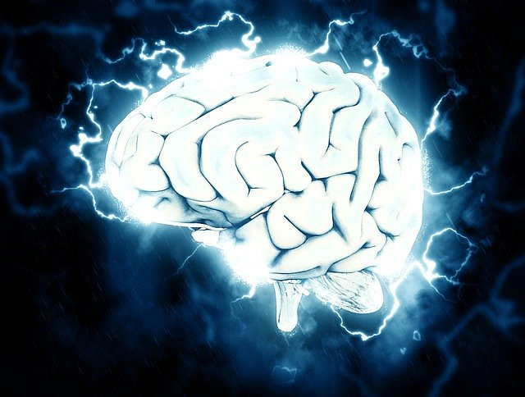

Obecnie lek [CBD](https://www.cibdol.pl/olej-cbd) na receptę o nazwie EpidoleksZaufane źródłojest zatwierdzony przez Food and Drug Administration (FDA) do leczenia zespołów Lennoxa-Gastauta i Draveta, dwóch rzadkich postaci padaczki. Jest również zatwierdzony przez FDA do leczenia napadów padaczkowych spowodowanych zaburzeniem genetycznym stwardnienia guzowatego .

**Jak skuteczny jest olej CBD w przypadku napadów padaczkowych?**

Trwają badania nad zdolnością oleju CBD do leczenia napadów. Najbardziej rygorystyczne badania przeprowadzono na osobach z jednym z trzech schorzeń, w leczeniu których olej CBD jest zatwierdzony przez FDA.